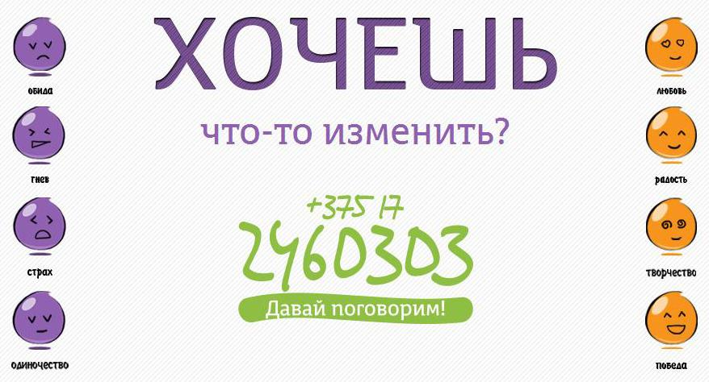
Телефон доверия Звони24часа в сутки
для детей и подростков

+ 375 17 246-03-03
разговор анонимный и конфиденциальный

